
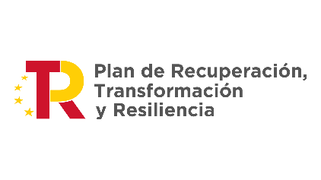







Ayuntamiento, Calle Francisco Pizarro 5
28 de octubre, a partir de las 10:00 y hasta las 13:00 horas
Te asesoramos con tus trámites y gestiones más habituales, resolvemos tus dudas y te ayudamos a obtener e instalar el certificado electrónico y/o Cl@ve permanente para que puedas relacionarte electrónicamente con las Administraciones Públicas. Además vendrán funcionarios de la TGSS e INSS para información general y particular sobre sus materias
RISCO
oiacXXXX@correo.gob.es
Subdelegación del Gobierno en XXXX (plaza de XXXX, 3)

XXX XXX XXX

